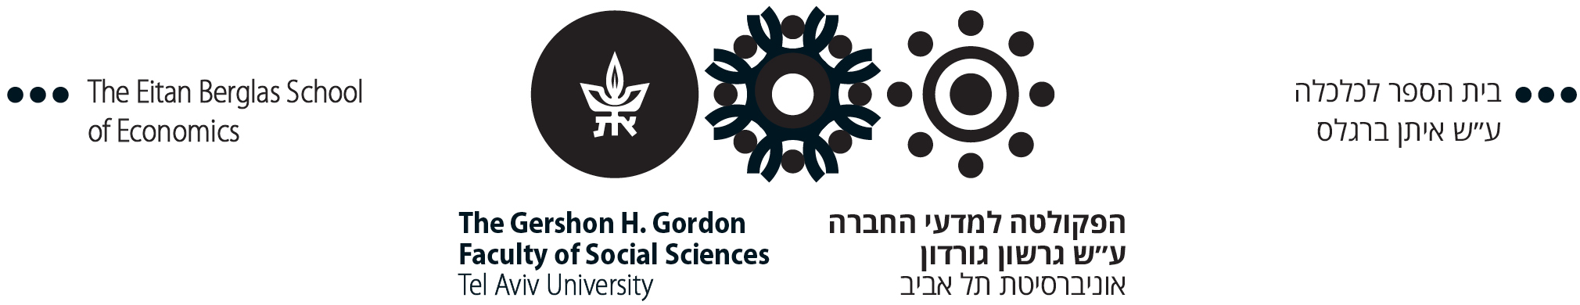

1009-1102-01 מבוא לכלכלה ללא כלכלנים
סמסטר ב' תשע"ט
מרצה: שלומי בן יהודה
שיעור : ימי שלישי 10:15-11:45, חדר: יפורסם
ימי חמישי 12:15-13:45, חדר: יפורסם
שעת קבלה: לפי תיאום מראש
E-Mail: Shlomi.by1@gmail.com
אתר הקורס: http://Moodle.tau.ac.il

תיאור הקורס
בקורס יוצגו כמה מן המושגים והרעיונות המרכזיים במחשבה הכלכלית בתחומי המיקרו כלכלה לרבות ביקוש, היצע, שיווי משקל ורווחה כלכלית. תיבחן כלכלת שוק חופשי ותחרות משוכללת אל מול שווקים עם התערבות ממשלתית (רגולציה). יידון הקשר מיקרו-מאקרו בראיית החברה.

ציון סופי ומטלות הקורס
בקורס יינתנו תרגילים שבועיים כחלק מהליך הלמידה ויישום החומר. אין חובת הגשת לתרגילים אך מומלץ מאוד להכינם במועד, וניקוד שייצבר מהגשת תרגילים ישמש כמגן לציון המבחן בחישוב הציון הסופי (הסבר על כך בשיעור).
שימו לב:
- תנאי הכרחי למעבר בקורס הוא ציון עובר במבחן.
- קיימת חובת נוכחות בהרצאות.

ספרי הלימוד, חומר עזר ואתר הקורס
ספר הלימוד לאורך הקורס הוא: יצחק אורון, נילי מארק, גליה עופר, מבוא לכלכלה – מיקרו כלכלה, הוצאת עמיחי. אין צורך לרכוש את הספר (קיימים עותקים בספרייה). מצגות וחומר בנושאים הרלבנטיים יתפרסמו במהלך הקורס. אין קריאות חובה שאינן נלמדות בשיעור.
כמו-כן יפורסם חומר לימוד רלבנטי נוסף במהלך הסמסטר.
הנושא | פרקים בספר הלימוד
1. הקדמה.
2. בעיית המחסור ועקומת התמורה. | פרקים 1-2
3. מסחר בינלאומי. | פרק 3
4. העלויות ועקומת ההיצע. | פרק 8
5. הביקוש ומושג הגמישות. | פרקים 9-10
6. שיווי משקל בשוק מוצר וניתוחי רווחה. | פרקים 6,7,11
7. התערבות ממשלה, רגולציה | פרק 15
8. מונופול. | פרק 17
9. כשלי שוק - השפעות חיצוניות, מוצרים ציבוריים ומידע א-סימטרי | פרק 17
10. מהמיקרו למאקרו- פיננסים כלכלה וחברה

